Uddannelsesforløb, skole- forløb og praktikforløb
Sidst opdateret maj 2016

Indhold
- Ændringer
- Centrale begreber
- Generelt
- Arbejdsgange

Vejledningen består af 3 dele som kan læses hver for sig. Du kan derfor uden problemer hoppe direkte til det afsnit som er væsentligt for dig. Centrale begreber kan bruges som en ordliste og en hurtig indføring i de begreber, der omhandler planlægning af erhvervsuddannelseselevers gennemførelse af undervisningen. Generelt er en generel introduktion til emnet, og er især vigtig at læse første gang man beskæftiger sig med emnet. Arbejdsgange beskriver hvordan man konkret skal betjene systemet, og kan bruges som et opslagsværk.

Centrale begreber
Centralt begreb | Forklaring eller beskrivelse
skoleforløb | Et skoleforløb er et udtryk for at eleverne i denne periode går på skolen. Et skoleforløb er knyttet til en bestemt ud- dannelse, version og skoleperiode.  Skoleforløbet indeholder ikke i sig selv nogen form for undervisning. Undervisningen sker på hold. Der er såle- des ikke knyttet skolefag til et skoleforløb. Et skoleforløb er derfor heller ikke nogen aktivitet i sig selv.  Bemærk, at det er elevernes tilknytning til skoleforløb (elev-i-skoleforløb), der bærer årselevbidrag for fuldtids- elever.  Skoleforløb benyttes kun i forbindelse med fuldtids-uddannelser ikke ved ÅU, AMU og IV. Når man holdplacerer fuldtidselever, skal man samtidig anføre, hvilket skoleforløb holdplaceringen er tilknyttet.

Skoleforløbet kan omfatte alle de tælleperioder der er på den aktuelle skoleperiode eller en sammenhængende del af disse.

Til et skoleforløb knyttes der automatisk et antal tilskudsdage som default sættes lig med antallet af skoledage på forløbsgruppen.

Tilsvarende oprettes der automatisk AER-perioder knyttet til tælleperioderne på et skoleforløb. Disse danner grundlaget for oprettelse af AER-bidrag for elever som har uddannelsesaftaler når eleverne placeres på skolefor- løbet.
forløbsgrupper | En forløbsgruppe er et ’overbegreb’ til skoleforløb dvs. et hvert skoleforløb er knyttet til en forløbsgruppe. En for- løbsgruppe kan omfatte et eller flere skoleforløb. På for- løbsgruppen angives hvilken periode der er tale om. Den vil gælde for alle de tilknyttede skoleforløb.  Til forløbsgruppen skal der være knyttet en skoledags-kalender som vil gælde for alle de tilknyttede skoleforløb.  Forløbsgruppen omfatter et antal skoledage. Ved opret- telsen kan systemet selv beregne en slutdato på grundlag af en startdato, et antal skoledage og den aktuelle skole- dagskalender. Systemet kan også på baggrund af start- og slutdato samt skoledagskalenderen default beregne antal- let af skoledage.  Skoleforløb der knyttes til en forløbsgruppe behøver hverken at vedrøre samme uddannelser, version, speciale eller skoleperiode.
praktikforløb | En periode hvor eleverne er i praktik. I forbindelse med den enkelt elevs placering på praktikforløbet kan det regi- streres hvor denne del af praktikken gennemføres og hvilken type af praktik der er tale om.
uddannelses- forløb | Et uddannelsesforløb dækker hele uddannelsen dvs. både teoridelen og praktikdelen.  Et uddannelsesforløb sammensættes af skoleforløb og praktikforløb.

skoledags- kalender | I EASY-A styres hvilke dage der er undervisning ved hjælp af skoledagskalendere.  En skole kan have et vilkårligt antal skoledagskalendere. Typisk vil AMU-kurser følge en anden skoledags-kalender end andre hold hvis der fx er AMU-kurser i weekends etc.  En skoledagskalender oprettes default med undervis-ningsdage alle hverdage dvs. uden skoledag i weekends og officielle helligdage.  Det er muligt at oprette nye skoledagskalendere som ko- pier af eksisterende skoledagskalendere og så rette det til der er behov for.

Generelt
Denne administrative vejledning vedrører planlægning af elevers gen- nemførelse af den samlede uddannelse og er specielt rettet mod SOSU- elever. Vejledningen behandler ikke den videre administration efter at eleverne er placeret på skoleforløb og praktikforløb. Der henvises til de respektive administrative vejledninger om de forskellige emner herunder specielt indberetning af årselever - fuldtid.

Vejledningen er rettet mod personer der i forvejen er fortrolige med administration af uddannelsesplanlægningen og som har brug for en oversigt over og vejledning om hvorledes denne administration understøttes af EASY-A.

Arbejdsgange
I de følgende beskrives følgende emner:
- Skoledagskalendere
- Oprettelse af forløbsgrupper og skoleforløb
- Oprettelse af praktikforløb
- Oprettelse af uddannelsesforløb
- Placering af elever på uddannelsesforløb
- Efterfølgende rettelser
- Oversigt over årselevbidrag
- Fordeling af elever på praktiksteder

Skoledagskalendere
Skolen skal sørge for at oprette og vedligeholde et antal skoledagskalen- dere som svarer til de skoledage, der anvendes på forskellige typer af undervisning (fuldtid, AMU etc.).

Du kan oprette og vedligeholde skoledagskalendere på vinduet A365 Skoledagskalendere (Aktiviteter → Kartoteker).

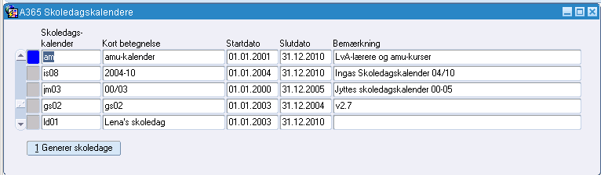

Skoledagskalenderen skal du give et navn, en betegnelse og en periode og du kan desuden give en bemærkning til at forstå hvilken type skole- dagskalender, der er tale om.

Når du trykker på knappen 1. Generer skoledage, oprettes der skoledage for hver hverdag i perioden fra startdato til slutdato. Hvis du sidenhen har brug for at forlænge skoledagskalenderen, ændrer du blot slutdatoen og trykker igen på knappen 1 Generer skoledage, så dannes der skoledage for hver hverdag i den nye periode.

Når du har oprettet skoledagene, skal du efterfølgende rette skoledags- kalenderen til så den svarer til de skoledage du vil anvende på denne skole- dagkalender. Der kan dreje sig om at fjerne dage hvor der ikke er under- visning fx vinterferie, evt. ekstra dage omkring påske, fredagen efter Kr. Himmelfart, sommerferieperioden, efterårsferie og juleferien. Det kan også dreje sig om at tilføje lørdage og søndage hvis der er undervisning af fx AMU-kursister på disse dage.

Rettelserne omkring skoledagene kan du gøre på vinduet A365a Skole- dage. Vinduet kaldes fra A365 Skoledage ved hjælp F2 eller klik på højre musetast.
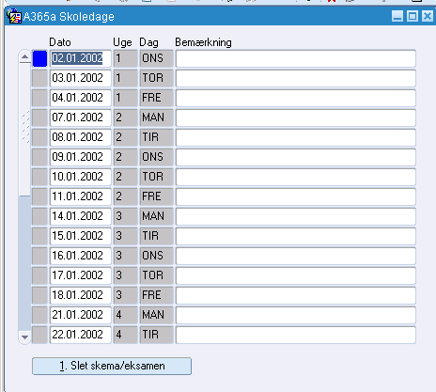

Hvis du skal slette en skoledag, stiller du markøren på den pågældende skoledag og sletter linjen ved at trykke på ikonet eller trykke shift+F6 (slet datapost).

Hvis du ønsker at tilføje skoledage går du enten helt i bunden af vinduet (ruller helt ned) eller trykker på ikonen eller trykker på F6 (ny data- post). Så åbnes der en ny linje og du registrerer den pågældende skoledag og gemmer når du er færdig (tryk på F10).

Hvis du senere retter i en skoledagskalender, hvortil der er knyttet skole- forløb og hold mv. skal du køre et batchjob B340 Genopretning efter ændring i skoledagskalender for at få rettet bidragsperioderne og årselevbidragene til svarende til de nye skoledage.

Oprettelse af forløbsgrupper og skoleforløb
Et skoleforløb er en periode hvor nogle elever undervises på skolen (dog kan der forekomme virksomhedsforlagt undervisning). Et skoleforløb er knyttet til en bestemt uddannelse, version og evt. speciale.
Da elevernes placering på skoleforløb er det der udløser taxametertilskud til skolen er det et område der er meget vigtigt at få administreret korrekt.

En forløbsgruppe er en samling af et eller flere skoleforløb med samme periode og har nogle få andre oplysninger til fælles. Et skoleforløb er knyttet til en bestemt uddannelse, version og evt. speciale. Det er kun muligt at placere elever med samme kombination af uddannelse, version og speciale til et skoleforløb. Hvis skolen samlæser elever med forskellige versioner af uddannelserne, er det derfor nødvendigt at oprette et skoleforløb for hver kombination af uddannelse, version og speciale. Disse kan godt være knyttet til den samme forløbsgruppe, hvis perioden er den samme. Eleverne kan også godt følge den samme undervisning dvs. gå på de samme hold.

Du kan oprette forløbsgrupper og skoleforløb på vinduet A694 Forløbs- grupper og skoleforløb (Elever → Elever på fuldtidsuddannelser → Skoleforløb).
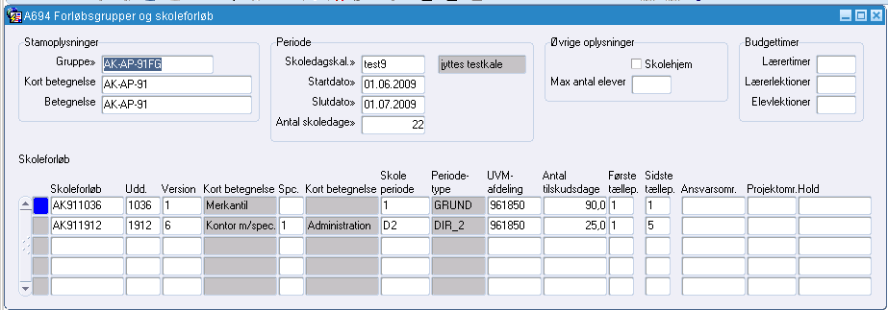

For hver enkelt skoleforløb skal du angive en betegnelse, uddannelse, version og evt. speciale samt hvilke skoleperiode det vedrører. Desuden skal du angive hvilken af skolens UVM-afdelinger skoleforløbet er knyttet til, antallet af tilskudsdage, samt første og sidste tælleperiode. Desuden kan du vælge at knytte skoleforløbet til et ansvarsområde og eller et projektområde. Endelig kan du angive et hold som eleverne automatisk bliver placeret på samtidig med at de placeres på skoleforløbet (svarende til et stamhold).

Ved oprettelsen af et skoleforløb, skal du tilknytte et antal bidragsperioder (årselevbidrag) som skal være ’indeholdt’ i antallet af tælleperioder på den pågældende skoleperiode.

Hver bidragsperiode har en periode (start og slut), en tælledato og et antal tilskudsdage som benyttes til at beregne den enkelte elevs årselevbidrag når eleven placeres på skoleforløbet. Antallet af tilskudsdage svarer som udgangspunkt til varigheden på den tilsvarende tælleperiode. Antallet af tilskudsdage på den eller de sidste bidragsperioder tilpasses dog således at det samlede antal tilskudsdage svarer til antallet af tilskudsdage på skoleforløbet.

Oplysningerne om start-, slut- og tælledato beregnes af systemet med udgangspunkt i start- og slutdato for forløbsgruppen, samt den skoledags-kalender som forløbsgruppen er knyttet til. Start- og slutdatoer for den eller de sidste bidragsperioder tilpasses om nødvendigt således at de falder inden for skoleforløbets periode. Det er derfor vigtigt at skoledagskalenderen er på plads m.h.t. fridage etc. når skoleforløbene oprettes. I modsat fald vil bidragsperioderne og tælledatoerne blive beregnet forkert lige som det også kan udløse forkerte AER-refusioner.

Hvis du efterfølgende retter i skoledagskalenderen skal du køre et batchjob B340 Genopretning efter ændring i skoledagskalender for at få rettet bidragsperioderne og årselevbidragene til svarende til de nye skole- dage.

Fra vinduet kan du navigere til hjælpevinduer med oplysninger om:
- Bidragsperioder
- AER-perioder
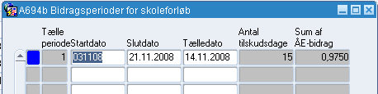

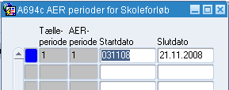

Du kan ændre i oplysningerne om bidragsperioder og tilknyttede AER- perioder, dog under forudsætning af at oplysningerne passer sammen både indbyrdes og med perioden for forløbsgruppen. Sådanne ændringer vil kunne spores i systemet, og vil typisk blive skrevet ud på forskellige ud- skrifter i forbindelse med de respektive indberetninger. Du skal kunne gøre rede for hvorfor oplysningerne er ændret.

AER-bidrag knyttes til elevens placering på skoleforløbet (kun hvis ele- ven har en uddannelsesaftale). Til AER-bidragene knyttes der en oplysning om kontaktperson dvs. en person AER kan kontakte på skolen. Systemet foreslår oplysningen efter følgende principper:
- Hvis der for den pågældende uddannelse er registreret en aftale- ansvarlig, benyttes oplysningerne for vedkommende. Hvis der er registreret flere aftaleansvarlige for den pågældende uddannelse, benyttes den første i alfabetisk orden.
Aftaleansvarlige oprettes på vinduet A957 EASY-A aftaleansvar- lige (Elev → Uddannelsesaftaler).
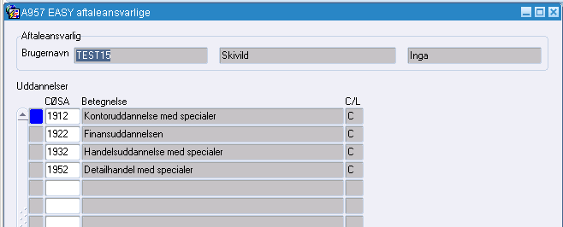

Den aftaleansvarlige identificeres her ved sit login til EASY-A dvs. vedkommende skal være registreret som bruger i systemet.
- Ellers bruges oplysningerne fra trimmeparametrene AER_kontaktperson.

Oplysningen fra forløbsgruppen overføres automatisk til de AER-bidrag der er knyttet til skoleforløbsplaceringer under den pågældende forløbs- gruppe. Hvis du efterfølgende retter i oplysningerne på forløbsgruppen rettes tilsvarende på de enkelte AER-bidrag.

Udskriften A517 Skoleforløbsoversigt giver en oversigt over eksisterende skoleforløb på grundlag af valgte søgekriterier.

Du kan kopiere forløbsgrupper med tilhørende skoleforløb. Det er en hurtig måde at få oprettet nye forløbsgrupper med tilhørende skoleforløb. Du kopierer ved hjælp af vinduet B284 Kopiering af forløbsgrupper (Elev → Elever på fuldtidsuddannelser).
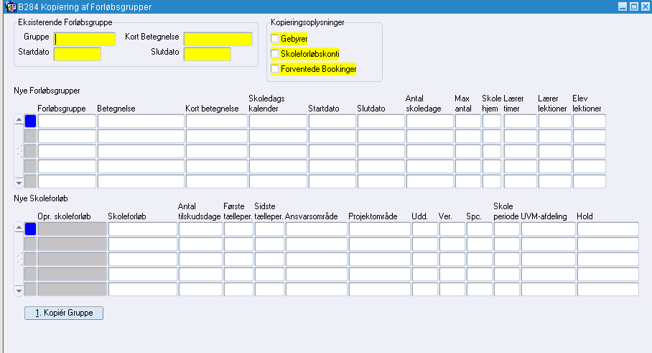

Oprettelse af praktikforløb
Praktikforløb er en periode hvor eleverne er i praktik dvs. svarer til et skoleforløb blot for praktikdelen af uddannelsen.

Da der ikke er knyttet nogen form for tilskud til praktikdelen er denne ikke knyttet til nogen bestemt uddannelse eller lignende. Du kan oprette praktikforløb på vinduet C592 Praktikforløb (Elever → Elever på fuldtidsuddannelser → Praktikforløb).

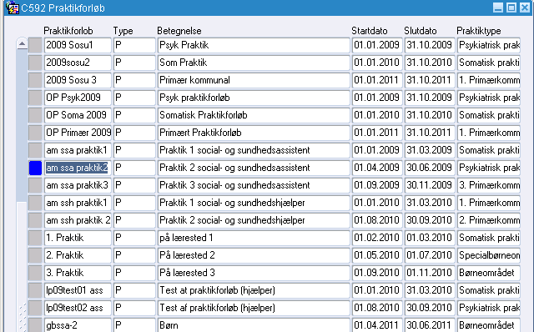

Et praktikforløb identificeres ved et navn på op til 12 tegn. Desuden skal du angive en type (P for praktik, V for virksomhedsforlagt undervisning, SP for skolepraktik (ikke aktuelt for SOSU-uddannelser)).

Du skal angive en betegnelse for praktikforløbet som du helt frit kan vælge. Du skal angiver en start og slutdato hvor slutdatoen skal ligge samtidig eller senere end startdatoen.

Endelig kan du vælge at knytte en bestemt praktiktype (somatisk praktik, psykiatrisk praktik etc.). Der findes en værdiliste som du kan kalde frem ved at trykke på F9. Du behøver ikke at angive en praktiktype da samme praktikforløb kan benyttes til mange forskellige praktiktyper hvis fx en samling af elever i praktikperiode deles op så nogen tager den ene type praktik, mens andre elever tager andre typer af praktik.

Oprettelse af uddannelsesforløb
Et uddannelsesforløb er en samling af skoleforløb og praktikforløb. Samme skoleforløb og praktikforløb kan godt indgå i flere forskellige uddannelsesforløb.

Du kan oprette uddannelsesforløb på vinduet C593 Uddannelsesforløb
(Elever → Elever på fuldtidsuddannelser → Uddannelsesforløb).

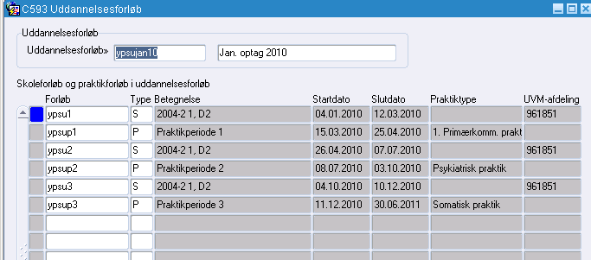

Bemærk, at selv om et uddannelsesforløb ikke eksplicit er knyttet til en uddannelse, version og evt. speciale gælder det alligevel at du kun kan knytte skoleforløb med samme kombination af uddannelse, version og evt. speciale til et uddannelsesforløb.

Der kan være behov for at knytte ganske mange moduler til et uddannelsesforløb specielt i forbindelse med punktpraktik og lignende.

Placering af elever på uddannelsesforløb
I planlægningsperioden kan du nøjes med at knytte eleverne til et uddan- nelsesforløb. Herved knyttes eleverne automatisk til de underliggende skoleforløb og praktikforløb. Hvis du kun placerer eleven i en periode af uddannelsesforløbet placeres eleven på de skoleforløb og praktikforløb der dækkes af placeringen på uddannelsesforløbet. Det kan betyde at ele- ven kun placeres i en del af et eller flere af de underliggende forløb.

Når du placerer en elev på et uddannelsesforløb betyder det at eleven skal gennemføre uddannelsen svarende til den sammensætning af skoleforløb og praktikforløb der er knyttet til uddannelsesforløbet. Tilknytningen til et uddannelsesforløb omfatter i sig selv ikke nogen form for undervisning. Den undervisning eleven skal modtage i forbindelse med et skoleforløb sker på de hold eleven efterfølgende placeres på.

Du kan placere elever på uddannelsesforløb på vinduet C594 Elev i ud- dannelsesforløb (Elever → Elev på fuldtidsuddannelser → Uddannelses-forløb).

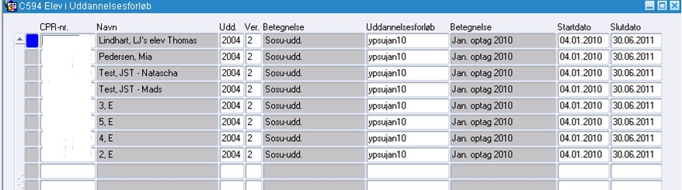

Du kan bestille en tilsvarende udskrift C584 Elev i uddannelsesforløb direkte fra vinduet (lang skærmkopi, ctrl+k) eller ved en normal udskriftsbestilling (System → Job → Job bestilling).

Som nævnt medfører placeringen på uddannelsesforløb at eleverne automatisk placeres på de underliggende skoleforløb og praktikforløb.

Disse placeringer kan du se på vinduerne A699 Elev med skoleforløb (udgangspunkt i eleven), A696 Skoleforløb med elever (udgangspunkt i skoleforløbet) og C595 Elev i praktikforløb (her kan du tage udgangs- punkt i eleven eller praktikforløbet).
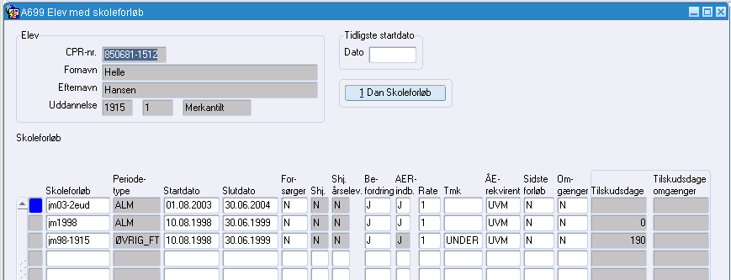

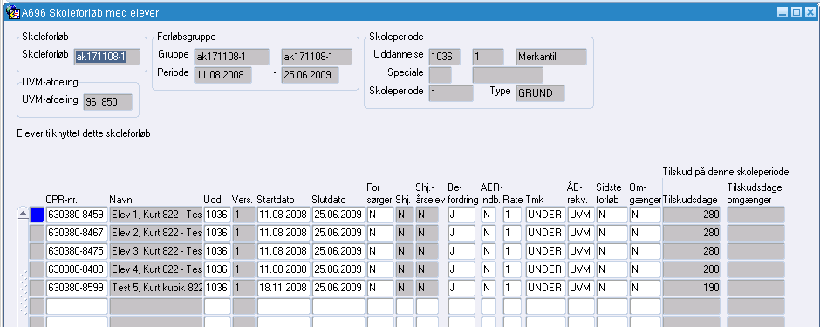

Du kan bestille en tilsvarende udskrift D696 Skoleforløb med elever direkte fra vinduet (lang skærmkopi, ctrl+k) eller ved en normal udskrifts- bestilling (System → Job → Job bestilling).
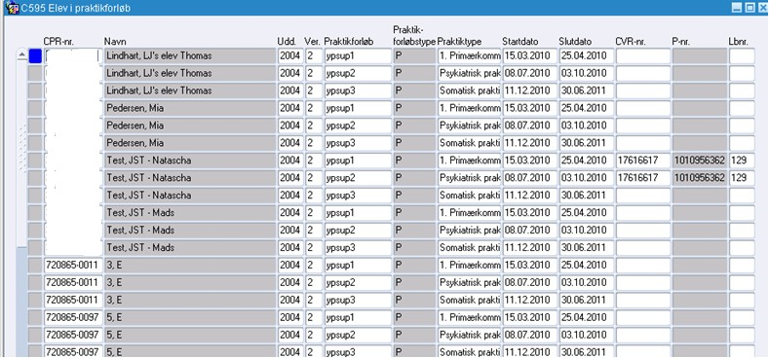
Du kan bestille en tilsvarende udskrift C595 Elev i praktikforløb direkte fra vinduet (lang skærmkopi, ctrl+k) eller ved en normal udskriftsbestil- ling (System → Job → Job bestilling).

Efterfølgende rettelser
Der kan være behov for at ændre på en elevs uddannelsesforløbs-placering, skoleforløbsplaceringer og eller praktikforløbsplaceringer.

Det vil typisk være hvis der foretages en kompetencevurdering efter ele- ven er placeret på et uddannelsesforløb.

Der kan på grundlag af kompetencevurderingen være behov for en afkortning af en eller flere af elevens skoleforløbsplaceringer eller praktikforløbsplaceringer.

Sådanne rettelser foretager du normalt på vinduerne A699 og C595. Ved afkortning vil der umiddelbart opstå ’huller’ i elevens samlede uddannelsesforløb. Det er som udgangspunkt ikke hensigtsmæssigt.
Du må derfor se om det er muligt at ’lukke’ hullerne ved at placere eleverne på et andet uddannelsesforløb fra og med en given dato eller direkte på andre skoleforløb og praktikforløb. Det kan kræve et vist arbejde at få dette puslespil til at gå op afhængigt af hvorledes skolen har organiseret undervisningen.

Ved hjælp af vinduet A651 Uddannelsesforløb (Elever → Elev på fuldtidsuddannelser → Elever og skoleforløb) kan du gennemgå hver enkelt elev og dér se om der er huller i elevens uddannelsesplan. Skolen definerer selv ved hjælp af en trimmeoplysning (Ledig periode i mellem moduler) hvor mange skoledage mellem to moduler der skal være før det fremhæves som et hul. Det vises ved at modulet før og efter markeres med rød skrift.
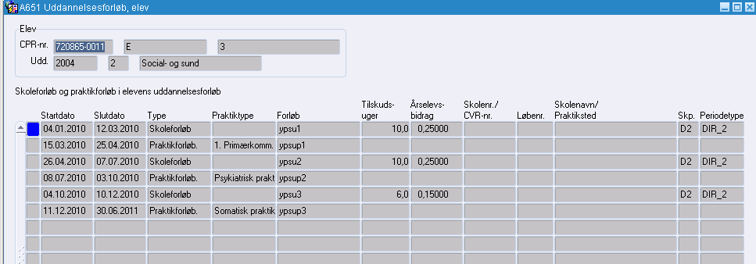
Du kan bestille en tilsvarende udskrift B428 Uddannelsesforløb direkte fra vinduet (lang skærmkopi, ctrl+k) eller ved en normal udskriftsbestil- ling (System → Job → Job bestilling). På udskriften er hullerne markeret ved at der er en stjerne foran de to moduler der er ’hul’ mellem.

Oversigt over årselevbidrag
Du kan have behov for at vurdere om det samlede uddannelsesforløb for nogle elever er sammensat på en korrekt måde herunder om eleven udløser et samlet årselevbidrag svarende til det ’spor’ eleverne er placeret på.

Til hjælp for dette arbejde kan du bestille udskriften D590 Oversigt over samlet tilskud. Du kan bestille udskriften med forskellige afgrænsninger herunder om der kun skal vises sumlinjer for hver enkelt elev eller med- tages linjer for hver skoleforløbsplacering. Udskriften viser så for hver af de elever der medtages hvilke skoleforløb eleven er placeret på (kan udelades) og hvilket tilskud det medfører pr. skoleforløbsplacering og samlet for eleven. Ved bestilling kan du angive hvor mange ugers tilskud en sådan elev typisk vil skulle udløse. På udskriften vil der så for hver enkelt elevs samlede tilskud være beregnet en afvigelse af dette tal.

Fordeling af elever på praktiksteder
Når det er afgjort hvornår eleverne skal i praktik, skal eleverne fordeles ud på praktikstederne idet der samtidig tages stilling til hvilken type praktik den enkelte elev skal i på det enkelte praktikforløb.

Det kan være noget skolen afgør med udgangspunkt i en aftale med praktikstederne om deres kapacitet mv. eller noget arbejdsgiveren (fx kommunen) bestemmer. Det er forskelligt fra skole til skole og kommune til kommune.

Oplysningen om den enkelt elevs praktiksted på et praktikforløb registrerer du på vinduet C595 Elev i praktikforløb. Samtidig med at du registrerer praktikstedet skal du også registrere praktiktypen.

Til hjælp med at overskue belastningen på de enkelte praktiksteder (fra din egen skole) kan du anvende vinduet C596 Antal elever på praktiksteder (Elever → Uddannelsesaftaler).
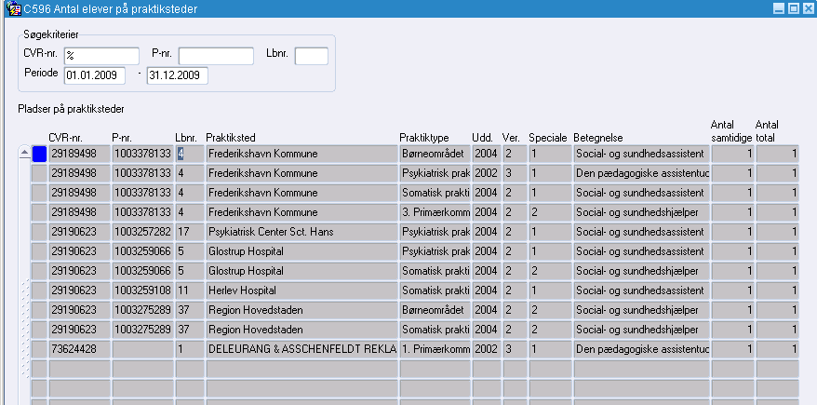
Du angiver det praktiksted og den periode du ønsker oplysninger for og trykker F8. Vinduet viser så hvor mange elever med forskellige praktik- typer – fra din skole – der er på dette praktiksted med praktikforløb der overlapper perioden. ’Total antal’ er det samlede antal elever mens ’An- tal samtidige’ viser det maksimale antal elever med den pågældende praktiktype, der samtidigt er på praktikstedet i perioden.

Du kan bestille en tilsvarende udskrift D596 Antal elever på praktiksteder direkte fra vinduet (lang skærmkopi, ctrl+k) eller ved en normal udskriftsbestilling (System → Job → Job bestilling).

